ПОДХОД ЗА ПРОГНОЗИРАНЕ НА ПАЗАРНИ ЦЕНОВИ ДВИЖЕНИЯ

Иван Благоев, Николай Докев

Резюме: Статията разглежда връзката между инструменти, подпомагащи прогнозирането на ценови тенденции при капиталовите и стоковите пазари. Разглеждат се слабости при сключване на сделки с цел инвестиция. Предлага се решение, имащо за цел да повиши точността за предвиждане на възникването на възможни пазарни корекции или по-трайна промяна на пазарния тренд. Приложени са изследвания за доказване ефективността на предлагания начин за прогнозиране. Всичко, включено в статията, е основание да се счита, че предлагания начин може да бъде от полза при бъдещи анализи на пазарни трендове.

Въведение

От съществуването на пазари и търговия движенията на цените е от изключителна важност за участниците в тях. В съвременния глобален и силно свързан свят участниците на световния пазар са различни. Производители, търсещи клиенти, дистрибутори, инвеститори и спекуланти. Всички са обединени от едно - да спечелят. Дори и дребният потребител се интересува от движенията на цените на потреблението си и винаги е готов да използва възможности за по-изгодни сделки. Целият този процес е толкова мащабен, че ако се погледне от далеч, наподобява много активен организъм, в който капиталите се движат между участниците, подобно на кръвта по вените. Но макар всички участници на пазара да са привлечени от една и съща цел, това не значи, че ще постигат един и същ резултат.
До каква степен са важни пазарните ценови движения за различните пазарни участници?
- Краен потребител: търси да задоволи потребителските си нужди, и ако това е на по-изгодна за него цена, ще може да спести средства от бюджета.
- Производители и дистрибутори: тяхната печалба силно зависи от резки промени на пазарните цени. Те предпочитат пазара да е сравнително спокоен и предвидим. За тях е особено важно да се планират разходите и приходите напред във времето, за да си гарантират успешно пазарно представяне в условията на голяма конкуренция. За тази група се счита, че е важно да има стабилни очаквания за движението на цените в конкретна дейност за даден дистрибуторски сезон или производствен цикъл. Така може да се планират инвестициите в производството и възвръщаемостта от направените инвестиции. Неочаквани, продължителни, по-големи пазарни колебания може да са критични за участниците от този бранш.
- Инвеститори и спекуланти: макар тези две групи от участници да са различни по естество, те са твърде еднакви в очакванията си и за това ще ги разгледаме заедно. Основен двигател в техния бизнес е промяната на цената спрямо времето. Добрият финансов анализ на пазара може да донесе значителни приходи за планирания период от време. Ако резултатите от ценовите пазарни движения не покрият очакванията на тази пазарна група, последиците могат да са финансови загуби, фалит или замразяване на средства за неопределено време. Дори и последният вариант в някой случай може да се разглежда като фалит. В този пазарен бранш успеха се уповава изцяло на успешен анализ на ценовите движения и колебания.
От направения до тук анализ може да се направи извода, че за участниците на пазара (с изключение на крайния потребител) е изключително важно да прогнозират възможно най-точно ценовите движения.
Методи на прогнозиране

Установено е, че пазарните цени подлежат на прогнозиране. За това са открити и съществуват различни методи. Двата основни такива с които анализаторите работят най-често са технически и фундаментален анализ.

- Фундаменталният се основава на анализиране на събитията, случващи се по света, и касаещи финансовите и стокови пазари. Тълкуването им определя насоките за взeмане на инвестиционни решения. Но негов недостатък е, че не предоставя точен алгоритъм, който да определи фундаменталното тълкуване. Възможно е някой да смята една новина за много важна, а пазара да не го отрази по този начин. Също така да се очаква дълго една новина и когато тя стане факт да се окаже, че пазара вече я е изконсумирал. Така след официалното оповестяване пазара да навлезе във фаза обратна на очакваната. Успеха на фундаменталния анализ е изцяло заключен в качествата и интуицията на конкретен анализатор да тълкува точно събитията. Той не може да бъде обяснен с някакъв ясен алгоритъм, който може да се усвои и прилага като формула.

-Техническият анализ е противоположност на фундаменталния, тъй като за да се направи анализ и изготви стратегия не трябва да се четат и следят новини и събития. Освен това позволява методите за прогнозиране да бъдат описани точно, чрез статистически средства и математически алгоритми.

Кой от двата метода е по-добър?

Съществуват мнения от утвърдени технически анализатори, че изобщо не бива да се влияем от новини, понеже чрез техническия анализ може да е намерен даден пазарен сценарий, а според наша субективна преценка някоя новина да противоречи на подобно развитие. Разбира се съществува и противоположното мнение, че ако се изгради бъдещ ценови сценарий на база фундаментално събитие, може да му се даде по-голяма тежест ако се потвърди и чрез технически анализ. Имало е спорове, кой от двата подхода е по-добър. От наблюдения може да се каже, че има добри стратези, работещи и постигнали добри резултати по всеки от тези два подхода. За това може да се смята, че не бива да се отрича нещо, щом някой е успял да го приложи и е довело до положителни резултати. Просто един метод работи при един анализатор и с неговият подход на мислене, а друг при негов колега. Ако резултатите и при двамата са добри, то и двата прилагани подхода за анализ може да се приемат за ефективни. В такъв случай следва да делим нещата на работещи и неработещи, но само за и според самите нас.

Осцилатор Моментум (Momentum Oscillator)

Моментум е основен индикатор, който показва дали тренда се ускорява, забавя или се движи със същата скорост. Той обикновено достига максималната си стойност преди върха на цените и минимума преди дъното на спада. В скалата на този индикатор се намира неутрална линия 100. Когато получим стойност над тази линия приемаме, че трендът е възходящ, а когато се намира под тази линия се приема, че властва мечия тренд. Неговата формула е следната:

M = P_{c} – P_{c–n}

Където :
M – момент
P_{c} – днешна цена на затваряне
P_{c–n} – цената на затваряне преди n дни

Броя на дните n се избират от търговеца.
Например, 10-дневния Моментум на цените е равен на разликата между сегашната цена и цената преди 10 дни. Моментум е положителен, ако днешната цена е по-висока от предишната и отрицателен, ако днешната цена е по-ниска от предишната и равен на 0, ако двете цени са равни. Наклонът на линията, която свързва точките на Моментум изчислен за всеки ден показва дали той нараства или намалява. В програмите за технически анализ тези формули се изчисляват автоматично и на потребителя се показва готовата графика в прозореца на цената или в нов прозорец, както е показано на фиг. 1.0

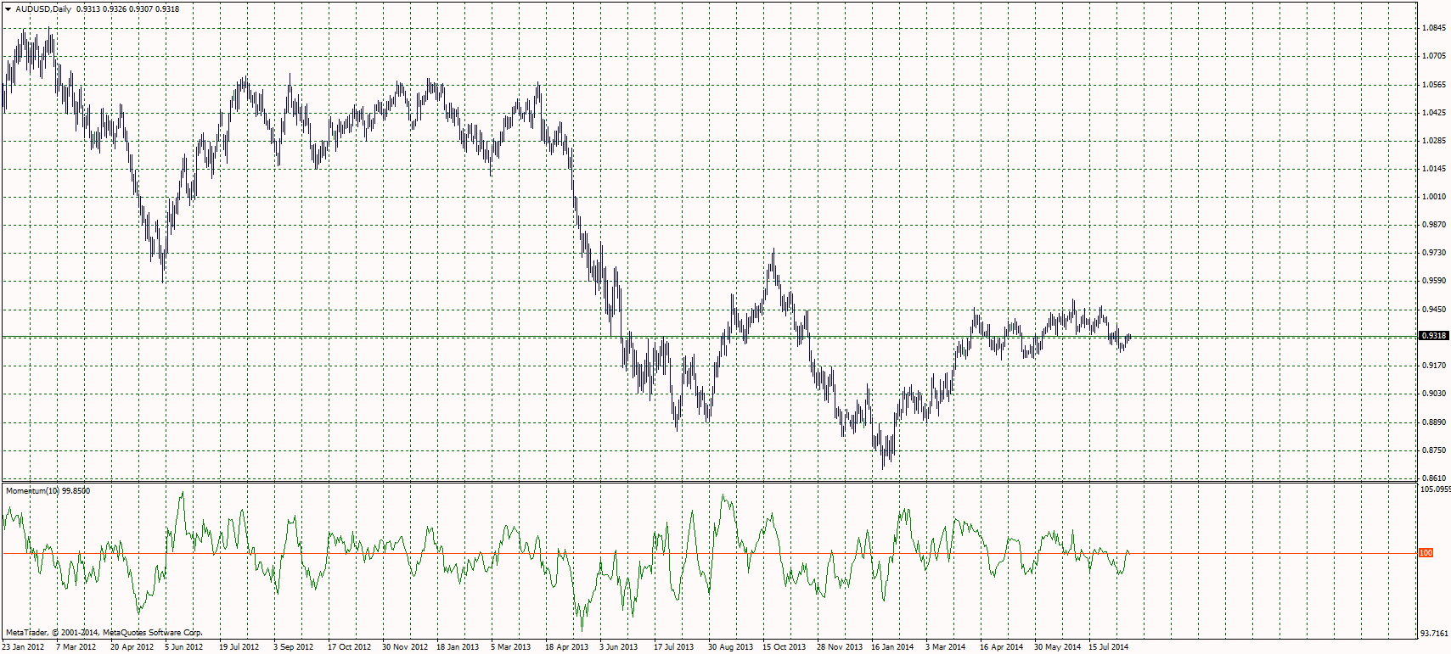
Фиг. 1.0

Описание на елементите на графиката:
Текущата графиката показва ценовото движение на анализираната валутна двойка на дневна база. Индикаторът е изчертан с плътна зелена линия, която се движи около справочна хоризонтална червена линия. Областта отбелязана с червена линия е със стойност 100 и е ключова за откриване на ценовите тенденции. В случай, че последната цена на затваряне е по-голяма от n-периода назад, стойностите на осцилатора ще бъдат разположени над червената (средната) линия, а в обратния случай под нея. Пробивът на средната линия се явява, като сигнал за покупки или продажби.

Сигнал за Дивергенция:

Този сигнал се счита за най-силен при този инструмент за прогнозиране. Дивергенцията може да бъде бича и меча. Когато цената достига по-високи върхове, а линията на индикатора отказва да отчете по-висока стойност, това означава, че според Моментум трендът се намира във фаза на бича дивергенция. Аналогичен е случаят при мечата дивергенция, но тогава тя се изразява в по-ниски дъна и стойности на Моментум, все по-близко разположени от долната страна на средната линия. При наличието на този сигнал може да се смята, че достигането на цената на нов пазарен връх е по-малко вероятно. В този случай една по-дълбока корекция на тренда или по-продължително движение настрани може да е достатъчно и пазарът да набере сила, за да подмине предходните стойности, в които е отчетена дивергенцията. Пример за бича Дивергенция може да се наблюдава на фиг. 1.1:

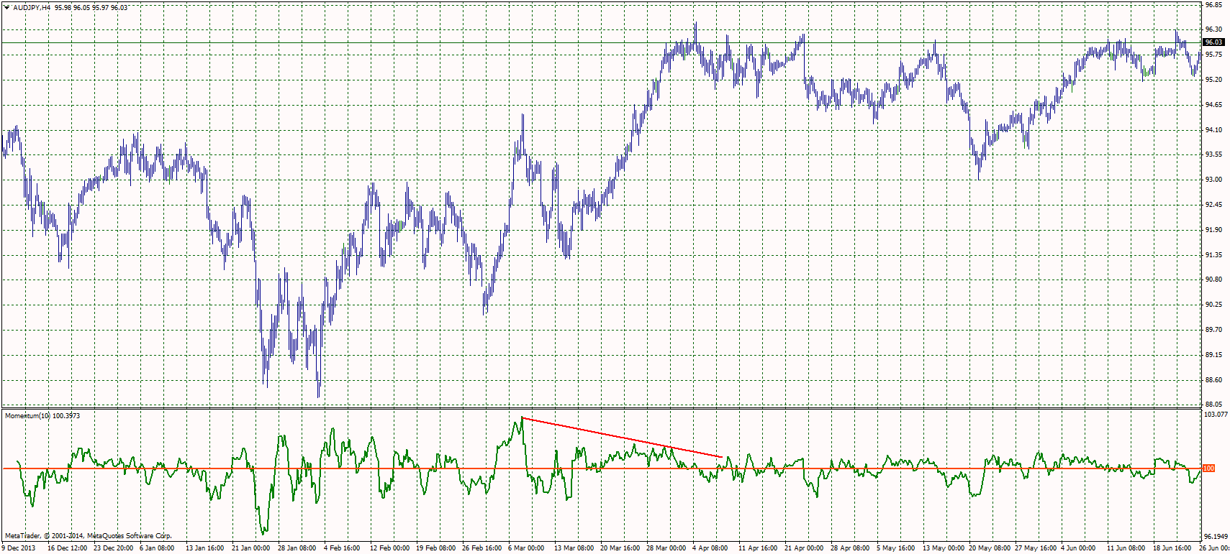
Фиг. 1.1

От примерът на фиг. 1.1 е видно, че цената чертае по-високи върхове, но зелената линия на Моментум се приближава все по-близо до средната линия. По-късно след отчетената дивергенция, цената отказва за определен период да направи нов връх и може да се забележи, че дори влиза в по-дълбока корекция.

Недостатъци при анализите на пазарния тренд чрез Моментум:

Наистина в повечето случаи този осцилатор работи прекрасно и е добър предвестник на бъдещи промени в текущата пазарна тенденция. Това го прави и инструмент, част от арсенала на борсови търговци и експертни системи за борсова търговия на инвестиционни фондове. Но ако се анализира продължително време пазара чрез Моментум, може да се забележат известни, макар и не често срещани изключения. Нека направим анализ на графиката от фиг. 1.2:

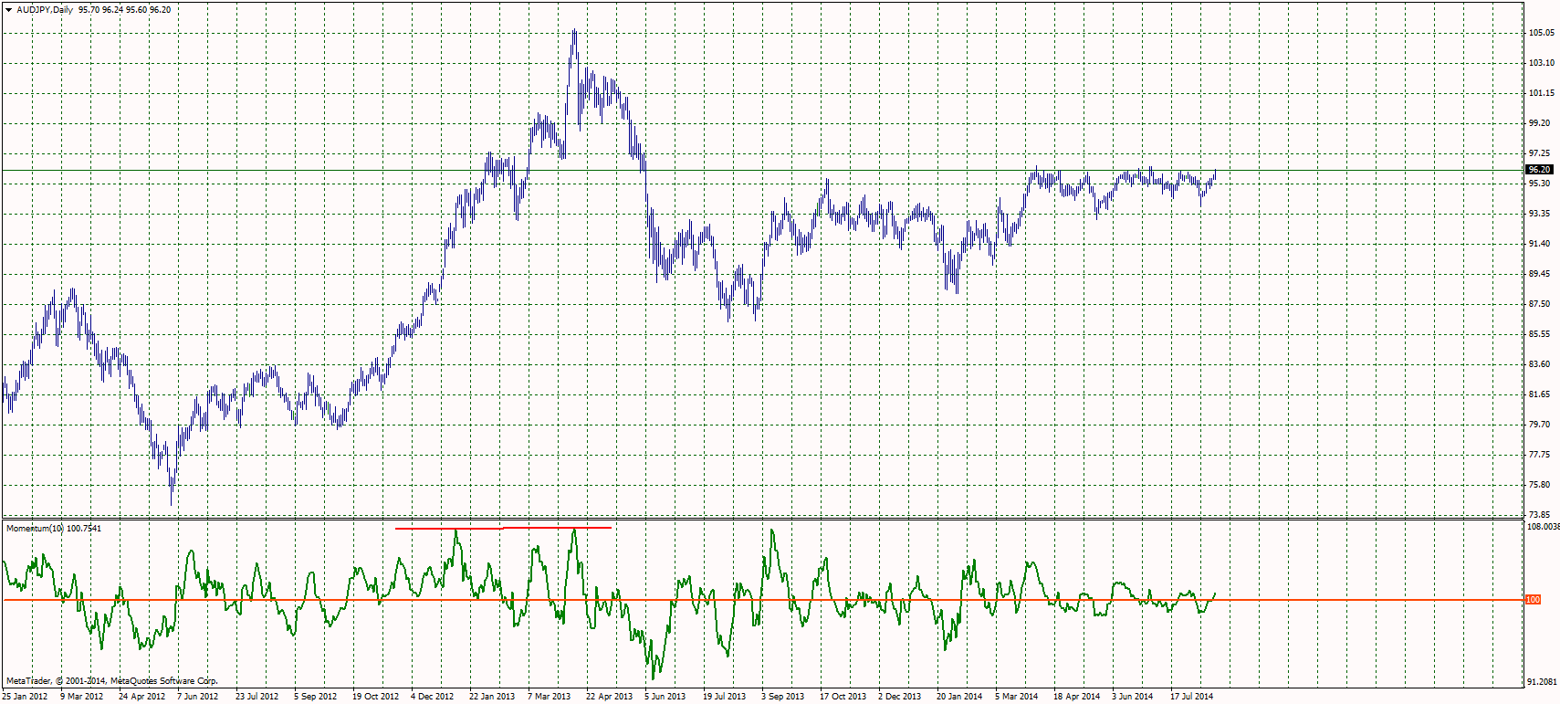
Фиг. 1.2
На фиг. 1.2 е показана графика при валутна двойка AUDJPY на дневна база. Тук може да се забележи, как цената е начертала един последен връх на 11.04.2013 г. След което трендът е навлязъл в продължителна корекция, която към наблюдавания момент все още може да не е завършила. Но анализирайки поведението на Моментум в този случай ще забележим изключението, за което говорихме. Там зелената линия на осцилаторът е начертала връх, по-висок даже от предходния, но цената след това е направила значителна корекция от около 60%. Дори да се приеме, че това е временно положение и има изгледи тренда да запази възходящата си тенденция, то корекция от този мащаб и такава продължителност може да доведе инвеститори до фалит или да блокира значителни финансови средства за голям период от време.

Решение:

Не може да се отрекат ползите от Моментум, като индикатор за откриване на ценови движения. Но неговата ефективност може да се подобри, като се намери начин да се открива изключението, което може да генерира. В публикация [1] със заглавие „Метод за изследване измененията в ценовите трендове на валутните пазари и прогнозиране на вероятни бъдещи изменения”, е разгледан метод за откриване на нива за свръх покупка и свръх продажба при даден пазарен инструмент. Ако приложим описания там подход и го комбинираме с Моментум може да получим интересен резултат, фиг. 2.0:

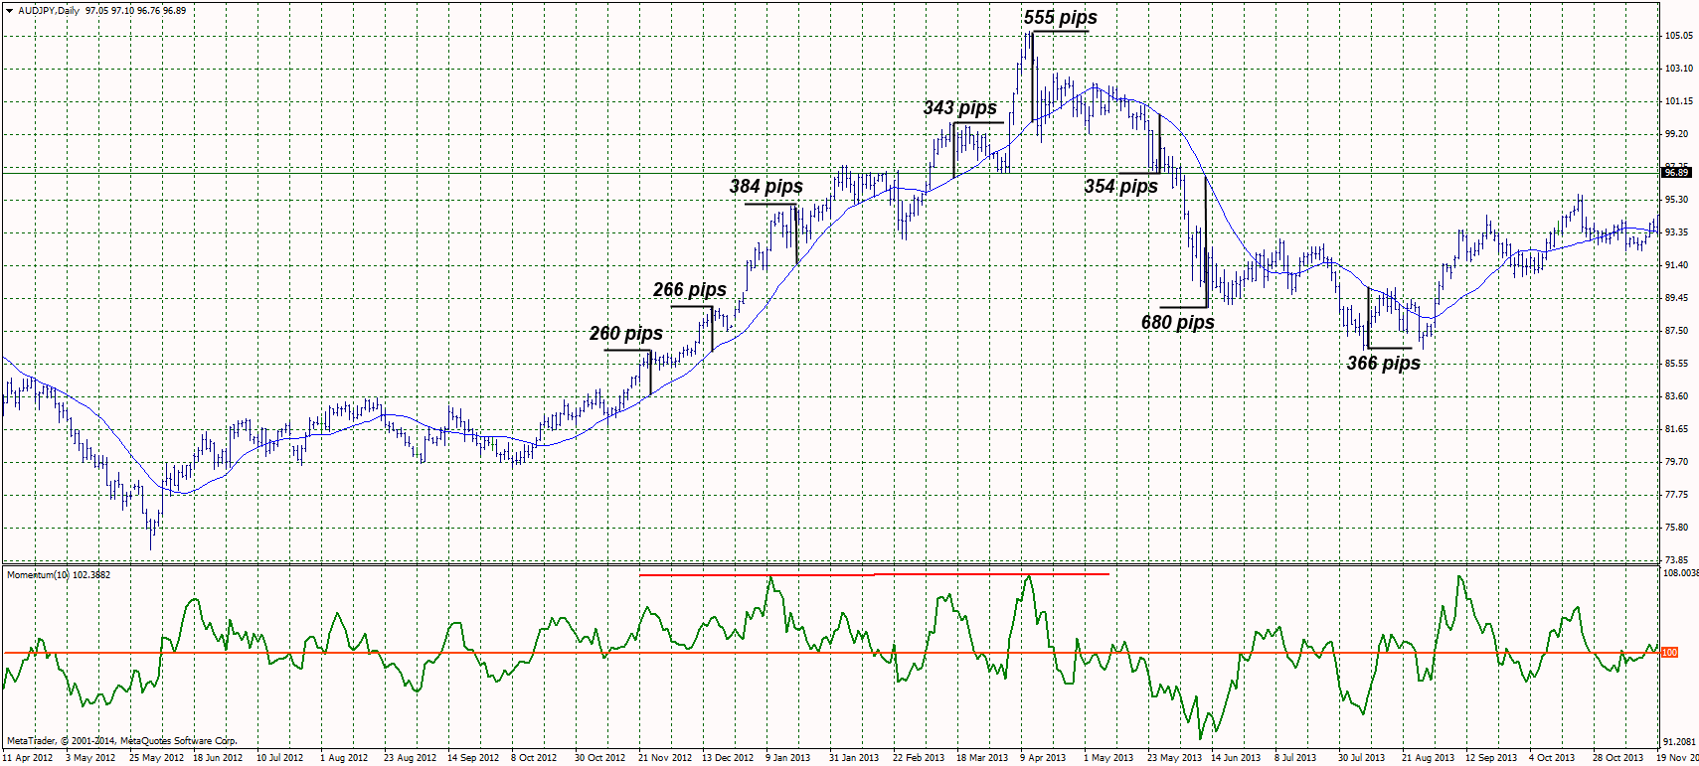
фиг. 2.0

Според метода за гравитация на цената около 21 дневната пълзяща средна линия се счита, че цената е в стойности на свръх насищане – свръх покупки или свръх продажби, когато се отдалечи на по-голямо разстояние от пълзяща средна линия от средните стойности за съответен пазарен инструмент. Ако е налично прекомерно отдалечаване може се счита, че участниците на пазара в настоящия момент са проявили твърде висок сантимент и са изтласкали цената в екстремни стойности. За това ще последва нормалната за свободния пазар саморегулация, това ще привлече силно цената отново към 21 дневната пълзяща средна линия и най-вероятно ще последва по-дълбока корекция или обръщане на тренда. В разглеждания от нас случай на фиг. 2.0 е добавена 21 дневна пълзяща средна линия в дневен тренд на AUDJPY, където се вижда и изключението на Моментум. За екстремни стойности на свръх покупка и свръх продажба може да вземем по-големи от 400 пипса за отдалечаване от 21 дневната пълзящата средна линия на дневна база. Вече отново може да анализираме пика на цената при AUDJPY на 11.04.2013 г., където Моментум генерира изключение. Видно е, че спрямо метода за гравитация на цената при 21 дневната средна линия е достигната екстремна стойност, която предупреждава за наличието на екстремен сантимент в участниците и вероятност от по-дълбока ценова корекция. След това на 13.06.2013 г. трендът прави силен спад и коригира до стойност от 88.84 JPY за AUD. Силно ускорение до този точка се определя от краткия период, за който цената изминава толкова голямо разстояние. Това отново е потвърждение на факта, че последният достигнат връх е бил ниво на свръх покупка. Въпреки, че Моментум не го е потвърдил с дивергенция, реално нивото от 105.34 JPY за AUD е било твърде прекупено за този период от време. В последствие цената прави още едно по-ниско дъно на 07-08-2013 г. и стойност 86.36 JPY за AUD и остава в по-продължителна фаза на консолидация.

Заключение

В крайна сметка може да се направи заключение, че Моментум е наистина един добър, широко разпространен и използван инструмент. Факт е, че няма универсален метод, който на 100% да обезпечи инвеститорите с гаранции за печалба. Но от направения анализ е видно, че макар и Моментум да има някой недостатъци, то в комбинация с метода за гравитация на 21 дневната пълзяща средна линия може да се постигнат по-добри резултати. Комбинацията при тези два инструмента за пазарен анализ биха могли в бъдеще да намерят място в някой платформи за търговия като индикатори за критични ценови нива на пазарния тренд. Това навярно ще намали риска от загуби или ще е от полза на инвеститори за намиране на по-добри нива за покупка.

Използвана литература:

- Ivan Blagoev, Nikolay Dokev, "A Method for Investigating the Alterations in the Price Trends of the Currency Markets and Forecasting of Probable Future Alterations". (2012) – Проблеми на техническата кибернетика и роботиката, бр. 65, 2012, www.iit.bas.bg/PECR/65/Dokev.pdf
- Tony Plummer. “Forecasting Financial Markets: Technical Analysis and the Dynamics of Price”. (March, 1991).
- Tony Plummer. “Forecasting Financial Markets: The Psychology of Successful Investing”. (January, 2010).

